**POSTGRESQL**

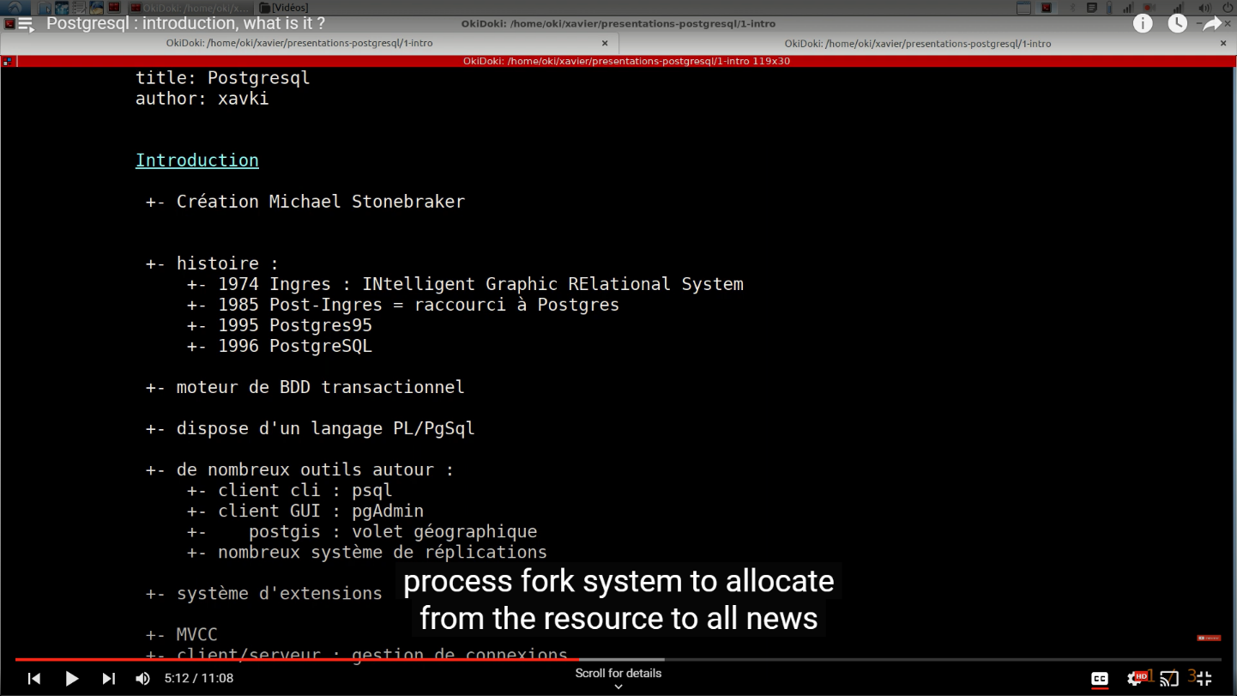

Installation :

$apt-get install postgresql-11

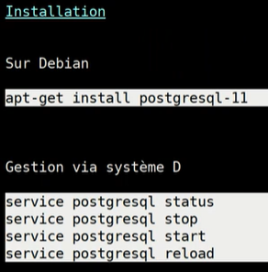

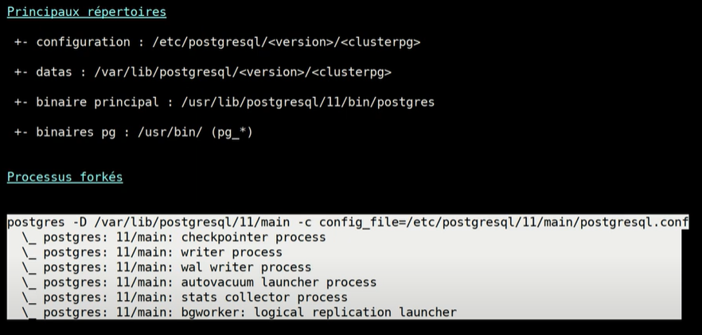

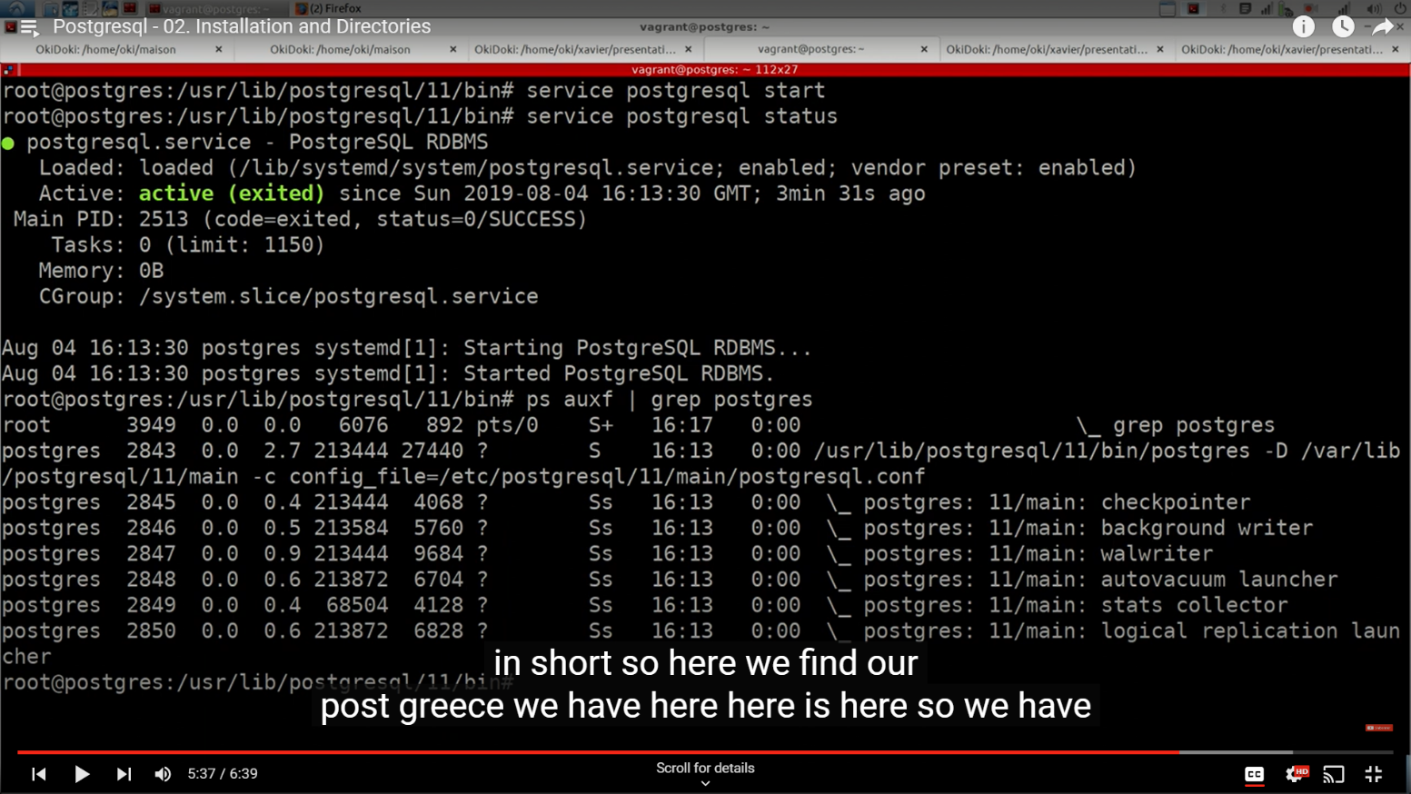

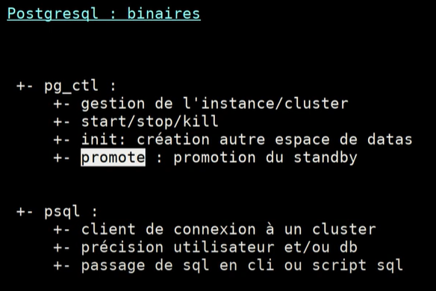

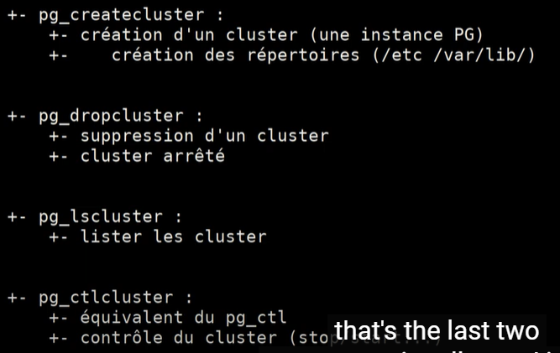

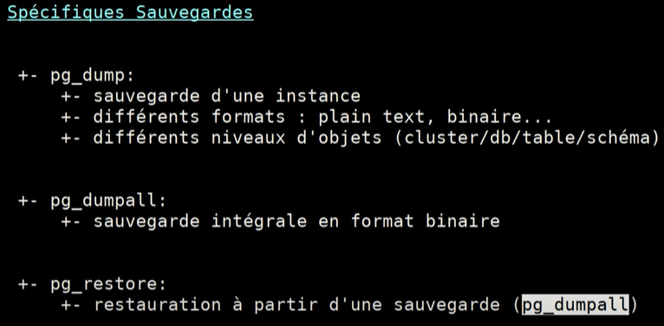

Pour restaurer une sauvegarde avec pg_dump, on peut utiliser psql

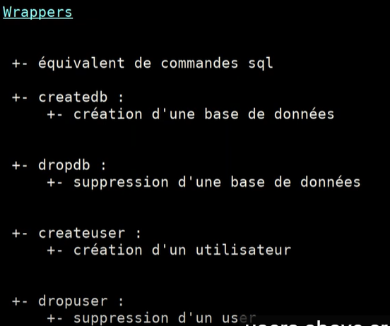

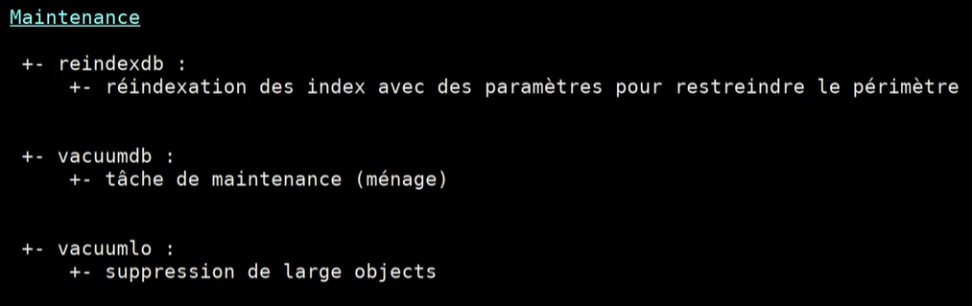

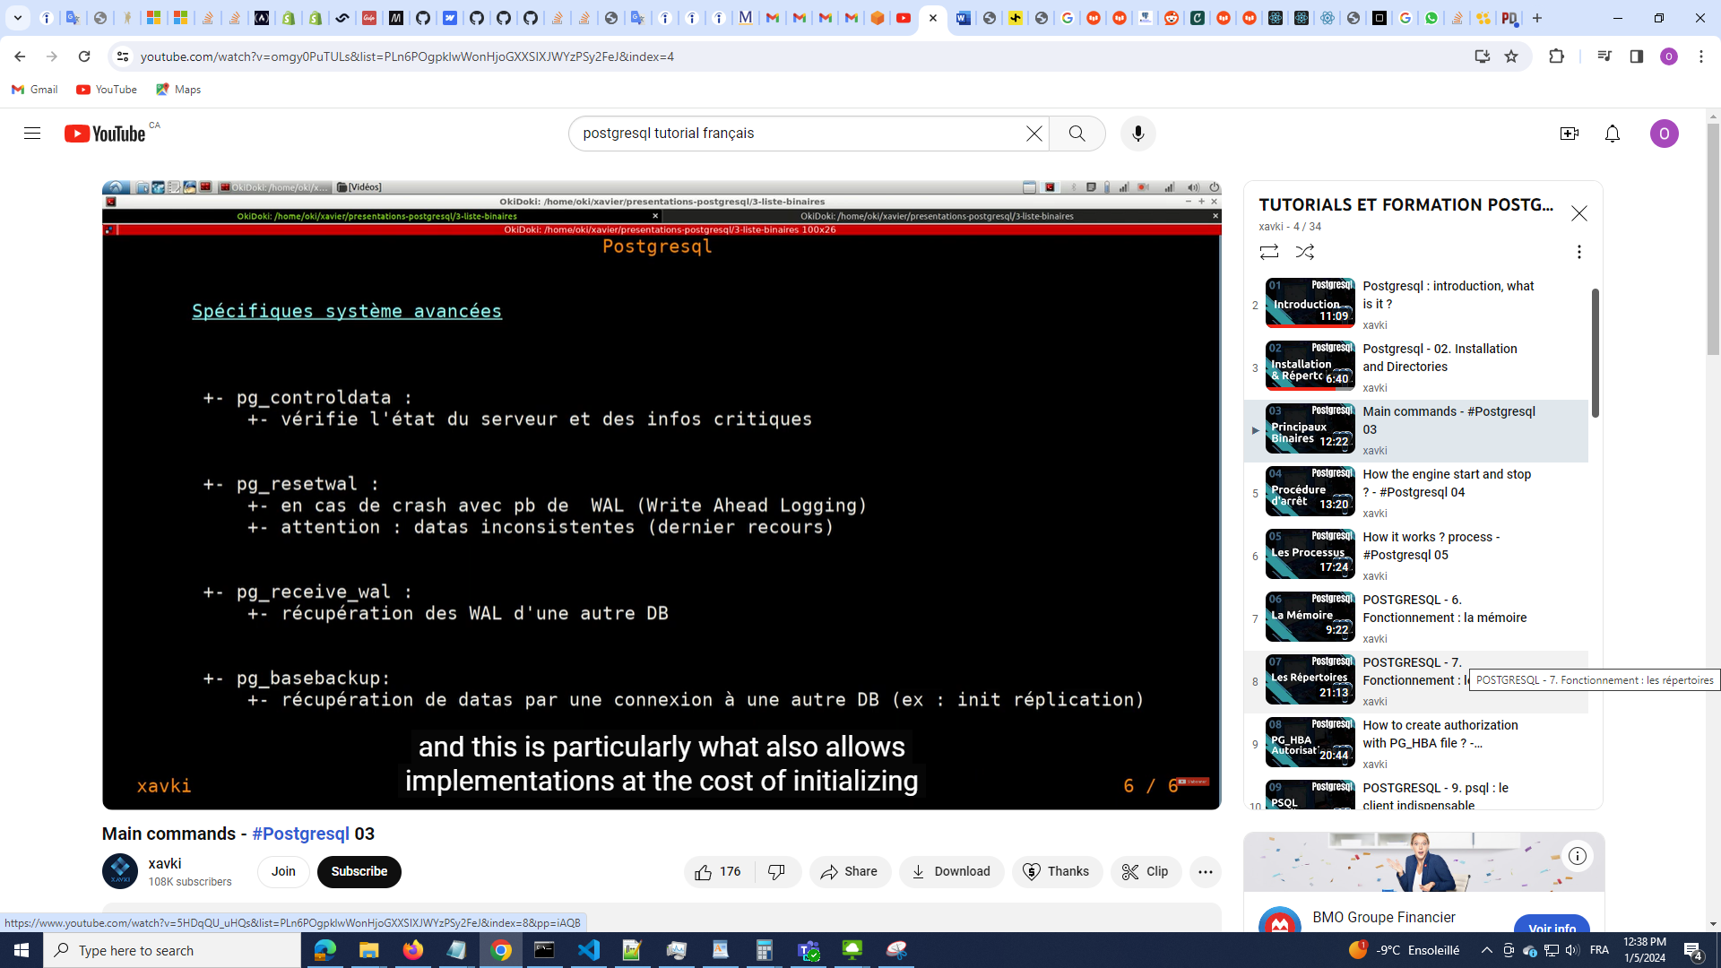

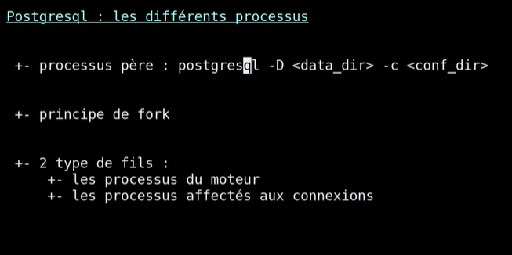

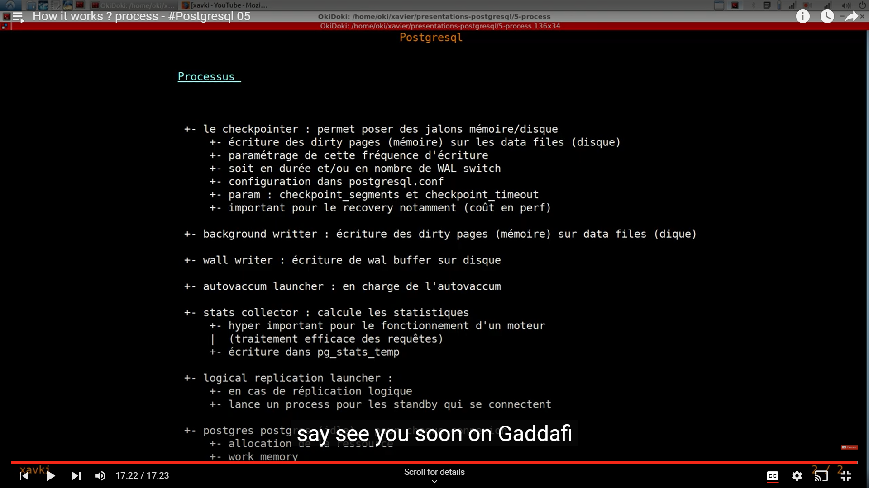

Le param work_mem dans le fichier de config définit la memoire allouée pour chaque connexion utilisateur



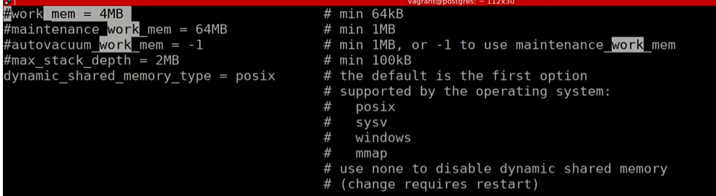

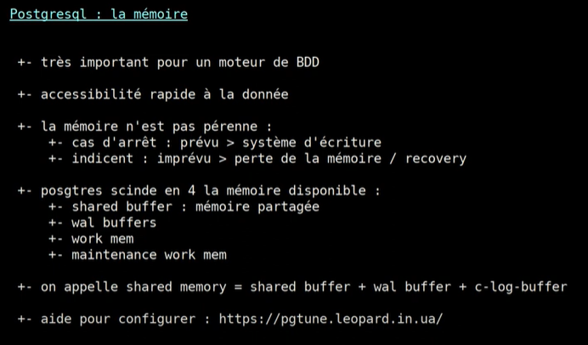

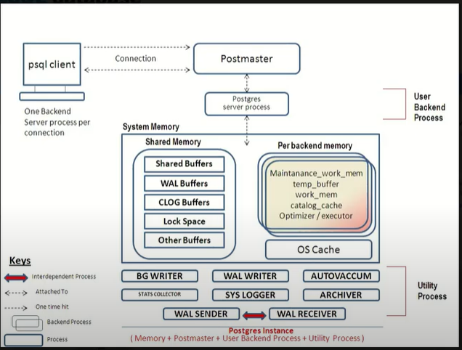

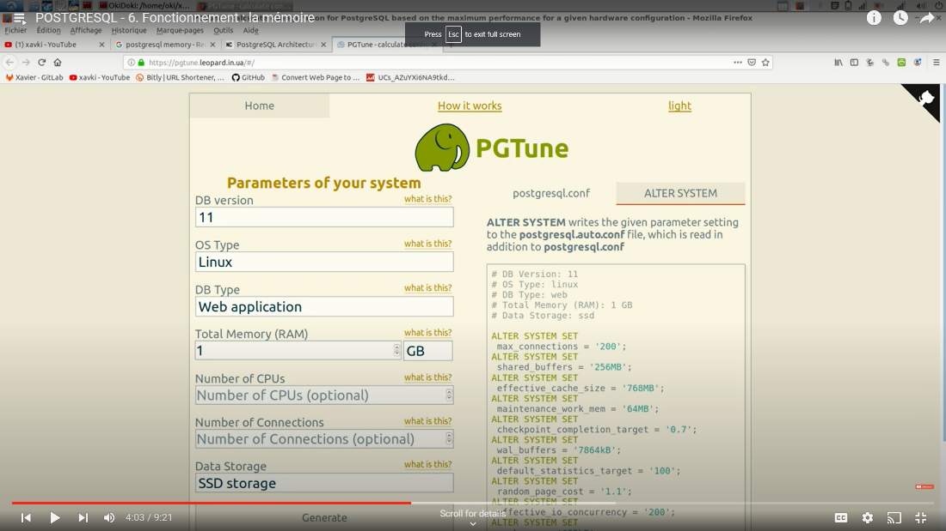

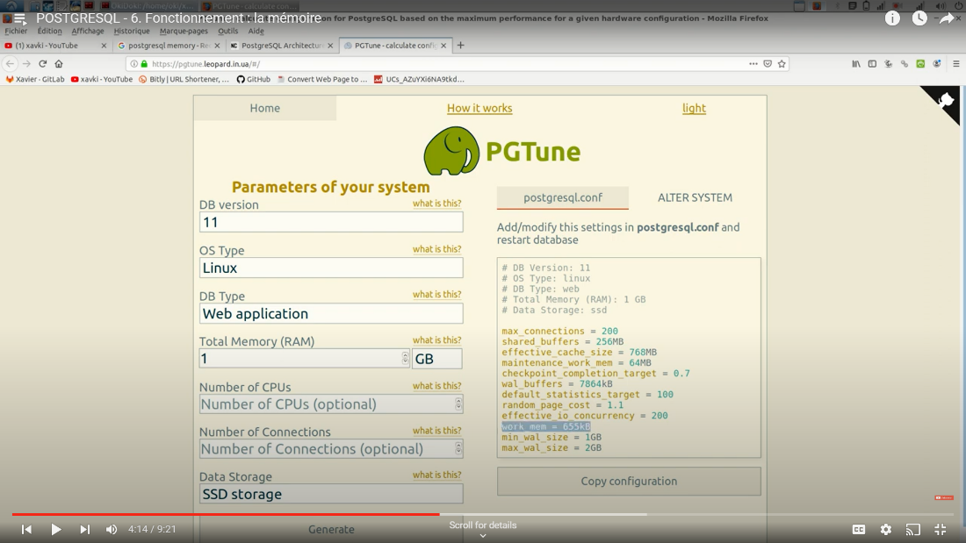

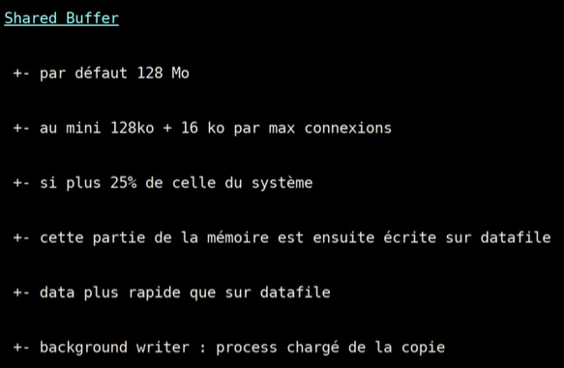

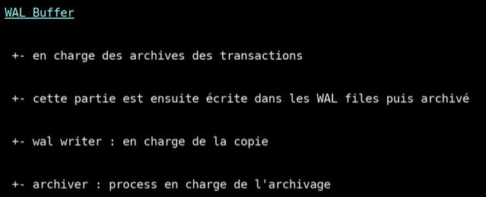

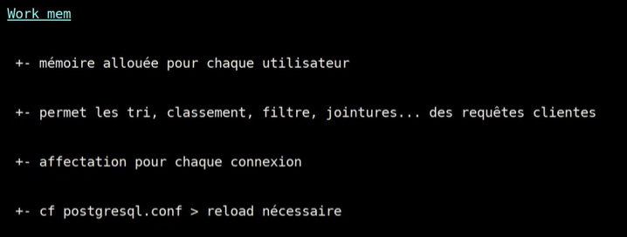

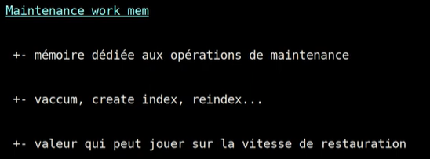

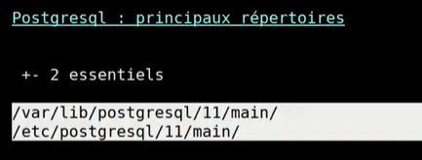

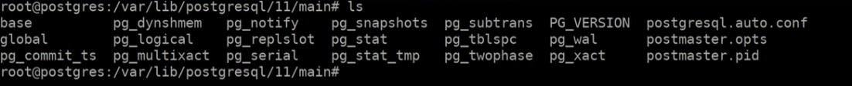



Fichier pg_hba : permet de définir les connexions possibles/autorisées à la bd

Le fichier pg_ctl.conf : permet de passer des options supplémentaires au lancement de la bd /service postgre

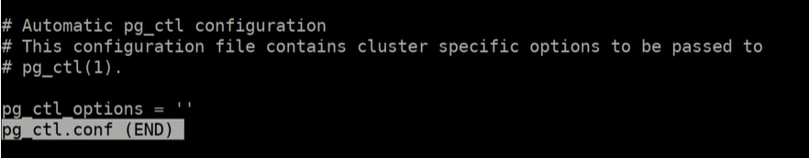

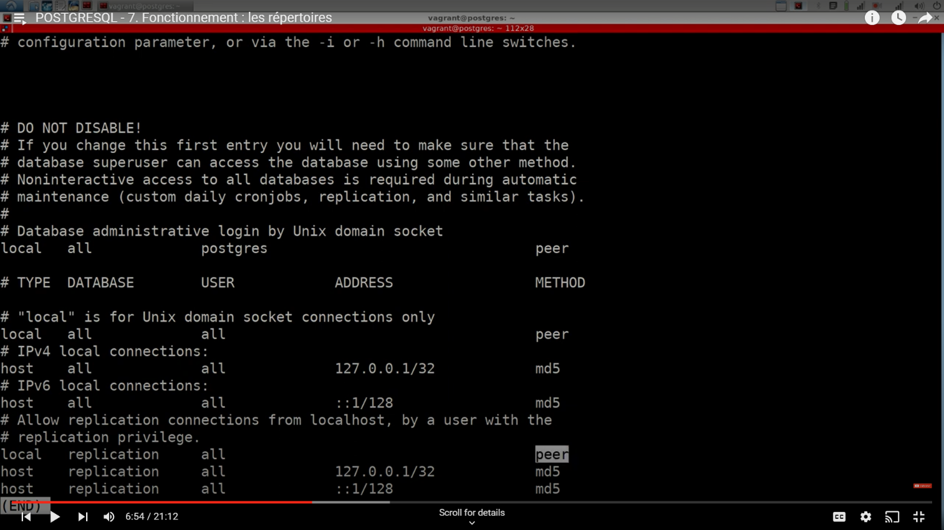

Le fichier start.conf : permet à postgre de démarrer automatiquement les clusters si la machine redemarre avec la valeur ‘auto’. Sinon démarrer manuellement le cluster avec la commande indiquée

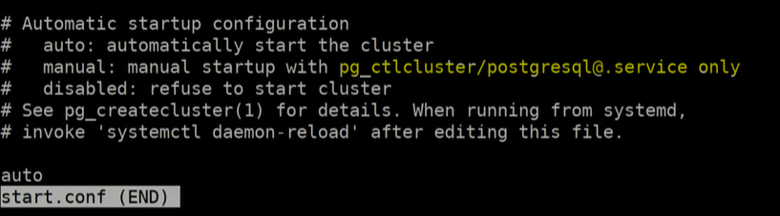

Le fichier pg_ident.conf : permet de faire un mapping entre user os et user postgre

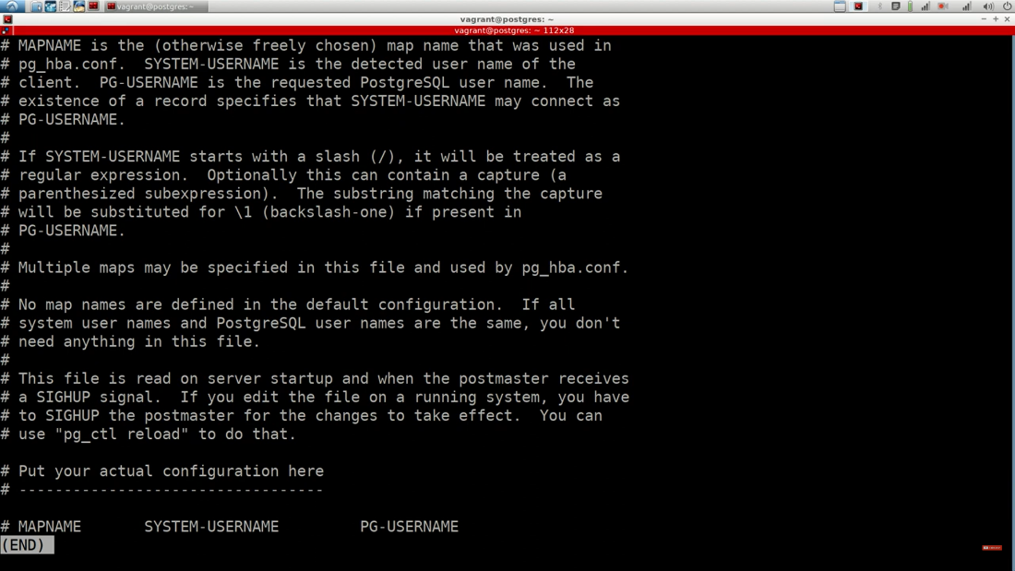

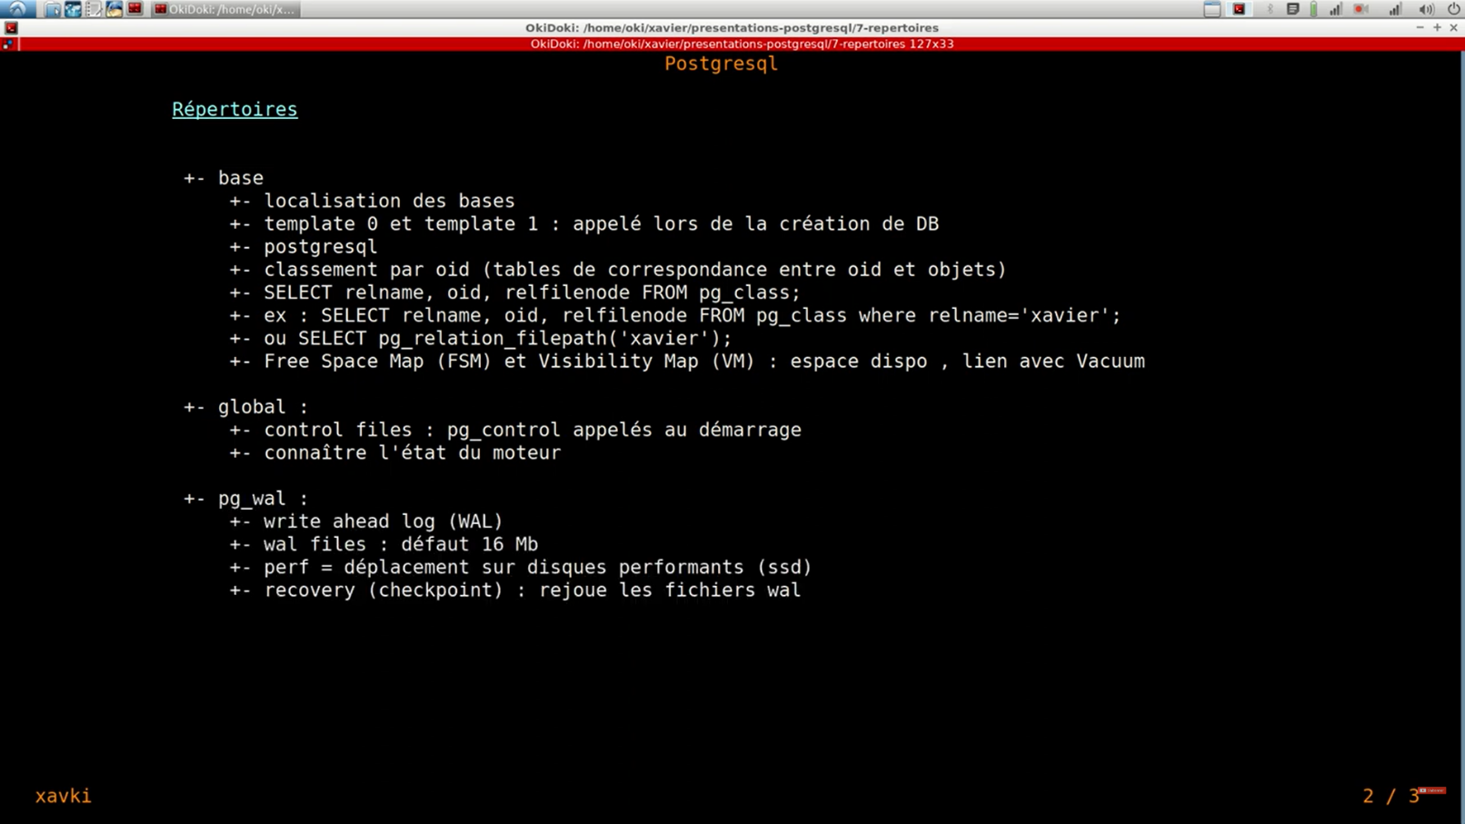

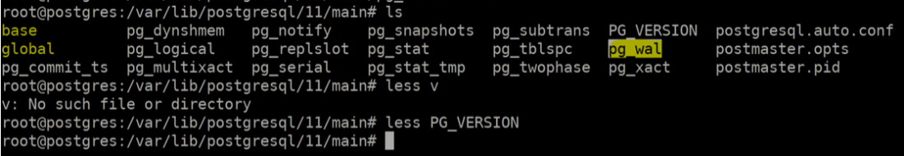

PG_VERSION : fichier qui indique la version majeure de postgre

Le fichier de control : fichier non lisible

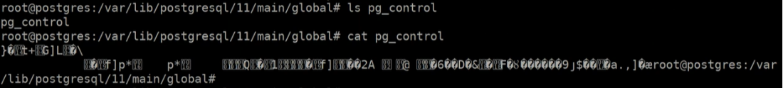

Répertoire pg_wal : des logs de transaction

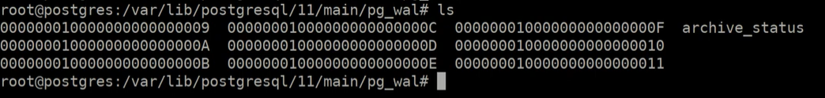

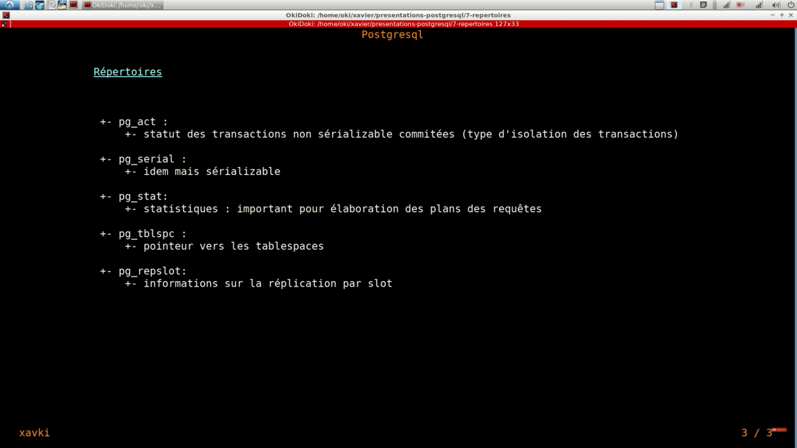

CONNEXIONS

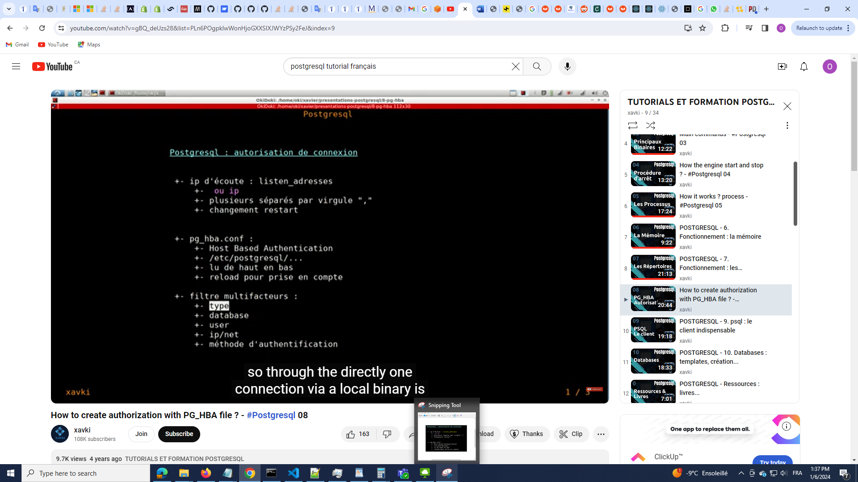

Modifier le paramètre listen_adresses dans pg_hba.conf - hba : host based authentication - pour autoriser les machines à se connecter à postgre :

* : Pour autoriser toutes les ips

‘xx,xx,xx,..’ : Pour autoriser seulement une liste de ips

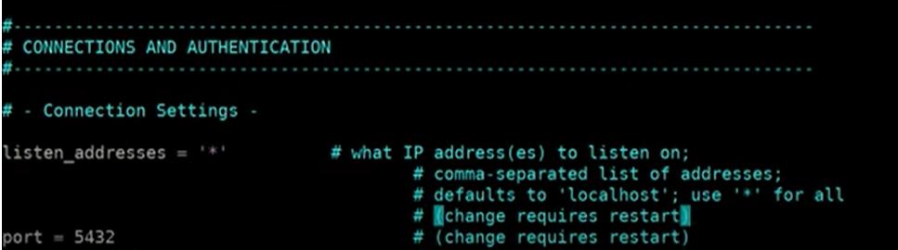

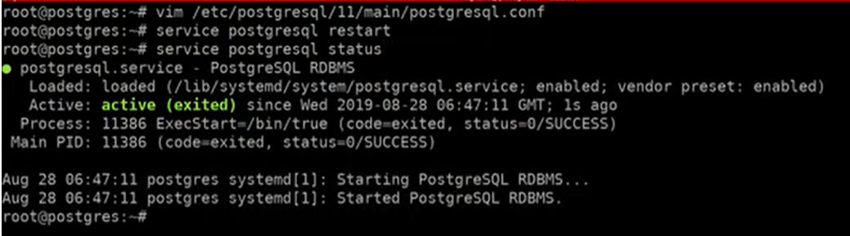

Avant redemarrage :

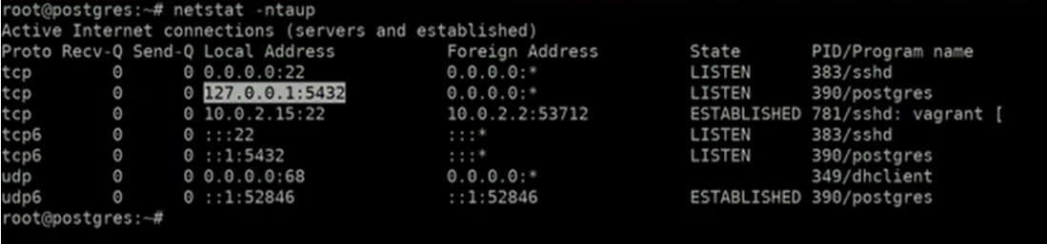

Après redémarrage : 0.0.0.0 indique toutes les ips autorisées

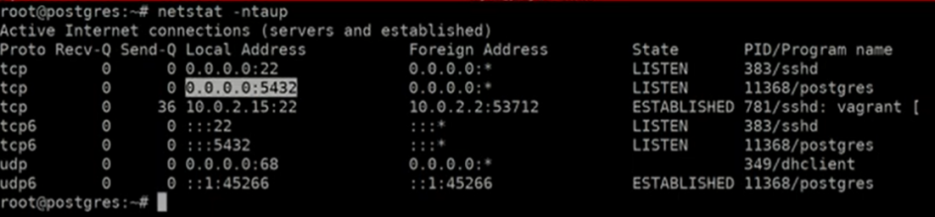

Les facteurs

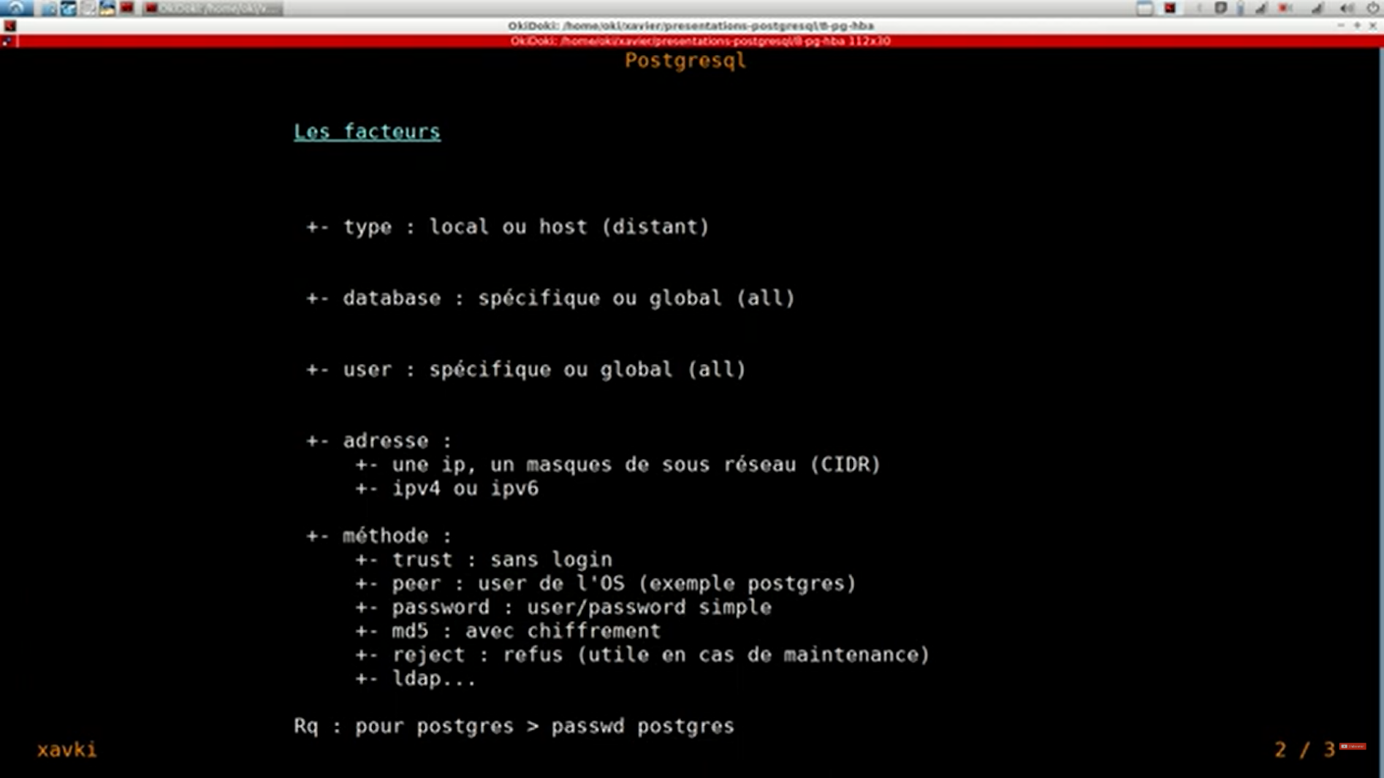

Connexion par défaut dans pg_hba.conf : par peer (avec le user os ‘postgresql’

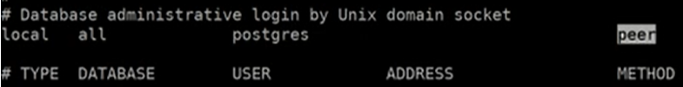

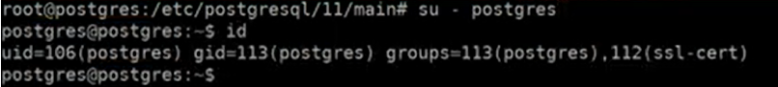

Connexion avec psql :

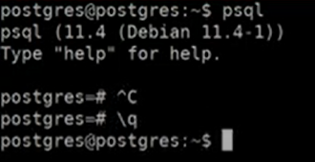

Créer et se connecter avec psql avec un user particulier et en remote (host ou option h):

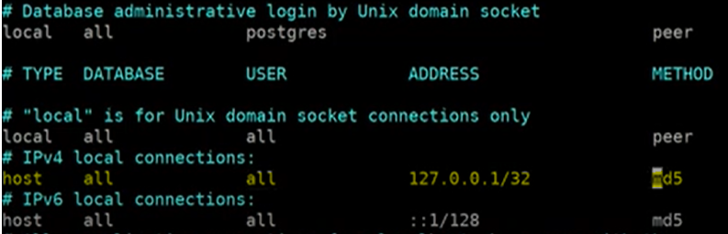

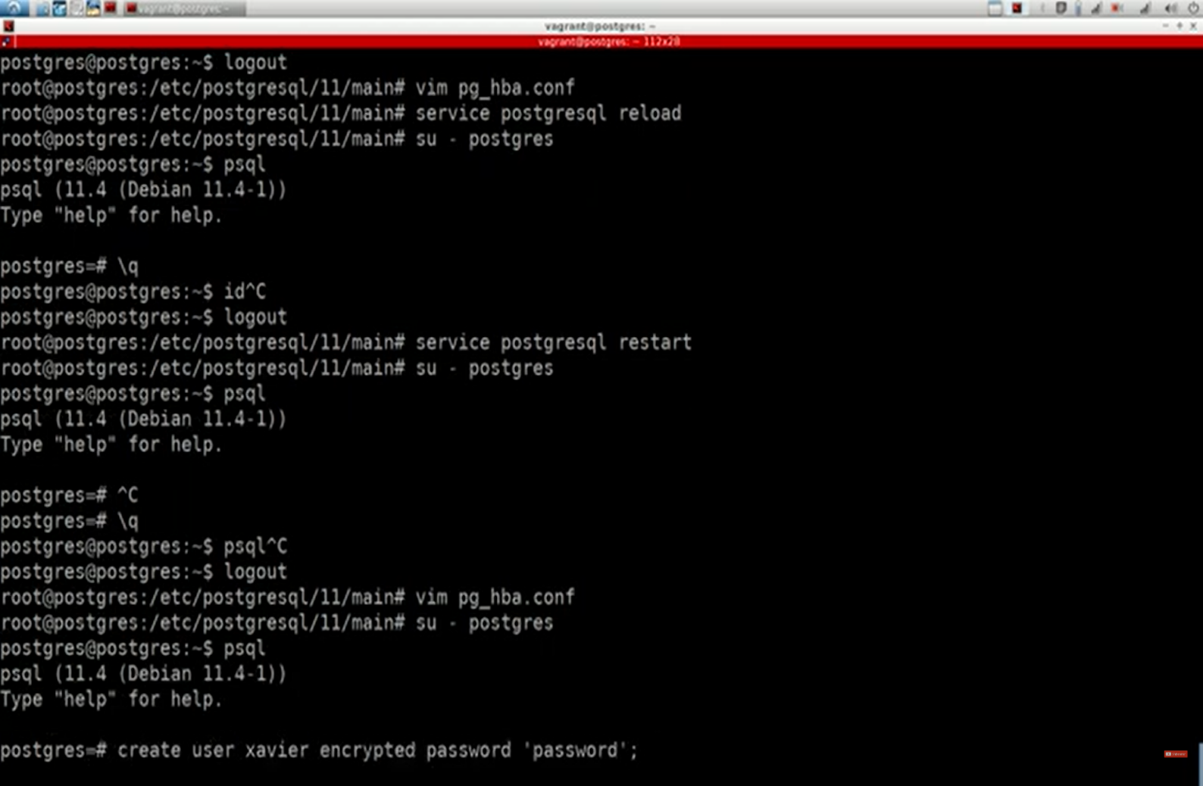

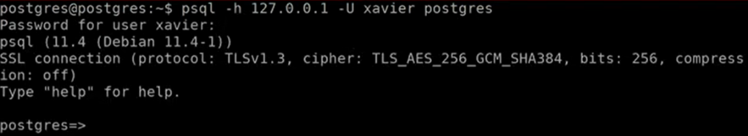

Dans cette commande :

-h 127.0.0.1 : on se connecte à partir de cette adresse

-U xavier : le user de connexion

Postgres : nom de la bd à laquelle one se connecte

NB : Fichier log de postgresql :



Exemple 1: autoriser connexion d’un seul user :





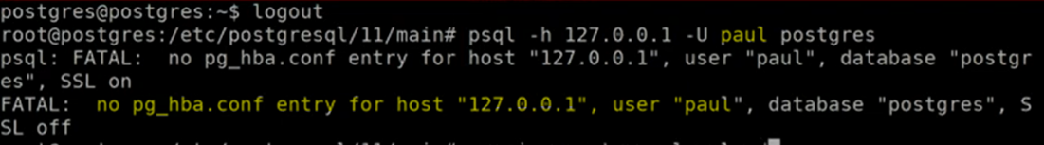

Exemple 2 :

On crée une bd “xavier” avec postgres

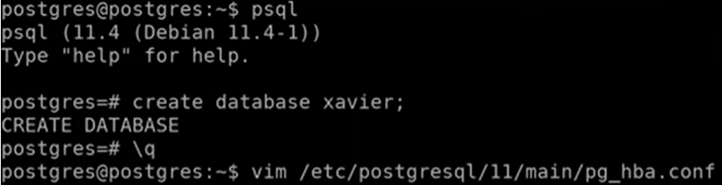

On autorise ‘paul’ à se connecter uniquement sur la bd ‘xavier’:



On vérifie que ‘Paul’ ne peut pas se connecter à la bd ‘postgres’ mais peut se connecter sur la bd ‘xavier’ :

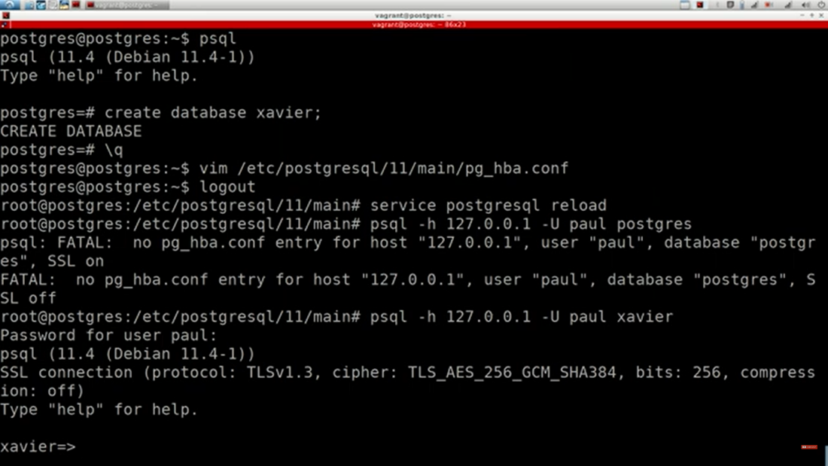

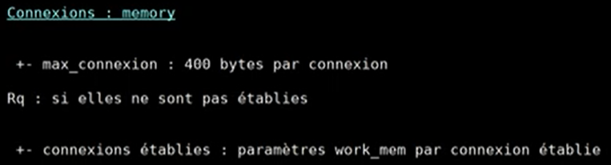

PSQL

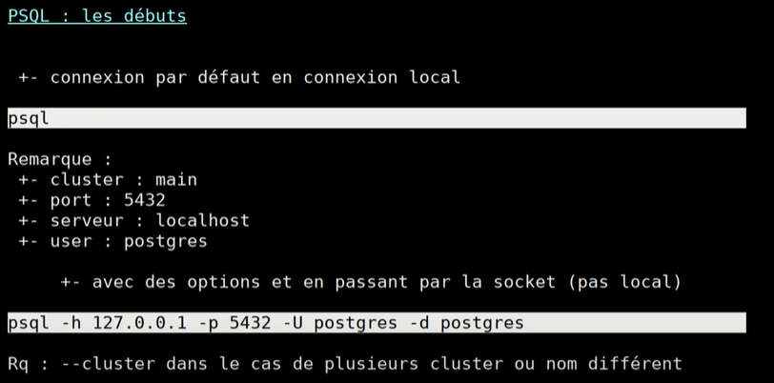

NB : Lorsqu’on ne se connecte pas en localhost mais qu’on passe par l’adresse de la machine cible, c’est le fichier pg_hba.conf (cf tnsnames.ora) qui est utilisé pour valider les connexions

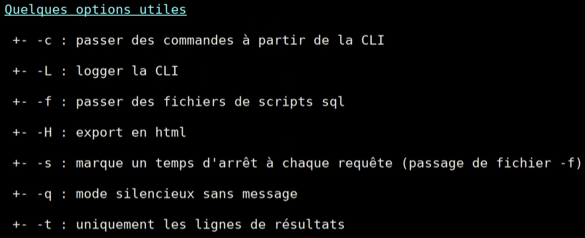

Pour se connecter à la bd postgres (option –d) avec le user xavier (–U) au host 127.0.0.1 (-h) avec le port 5432 (-p) :

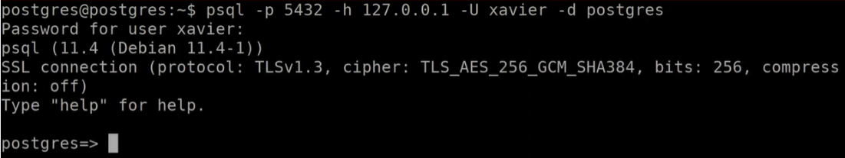

S’il y a plusieurs clusters sur le serveur, il faut utiliser l’option --cluster suivie du numéro de version et le nom de l’instance (ici ‘main’):

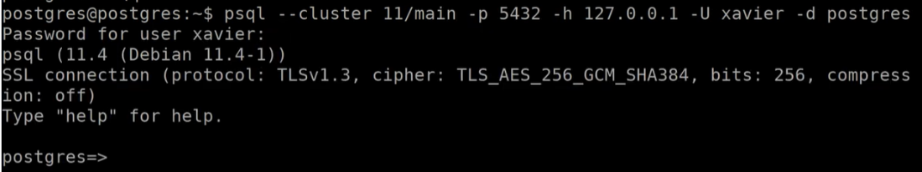

Option –c : Permet de passer des commandes à psql

Ex: Pour lister les bds : -c “\l” . Avec “l+” on a plus de détails sur les tailles des bds



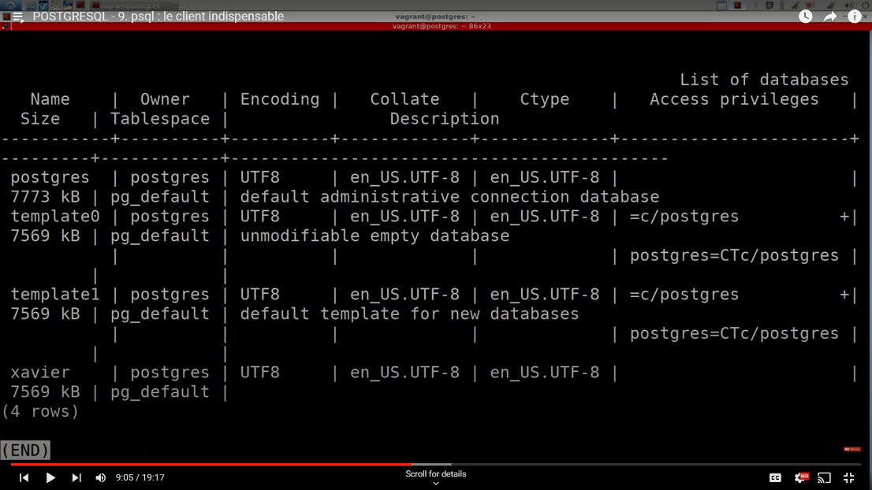

Pour lister toutes les tables : “\dt”

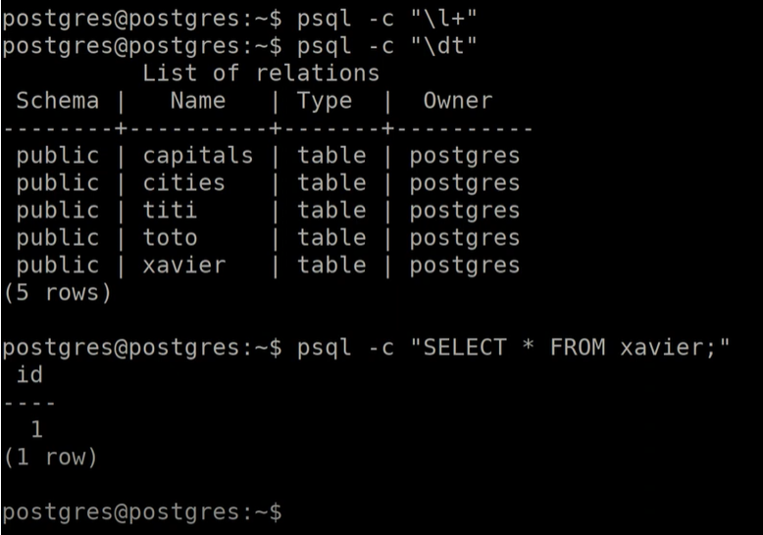

Option –L : redirige le résultat dans un fichier qui suit l’option -L

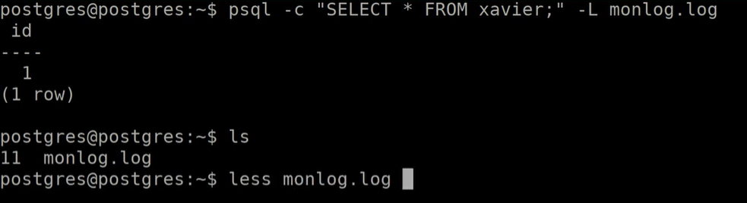

Option –f : permet de passer un fichier script de commandes sql en param :

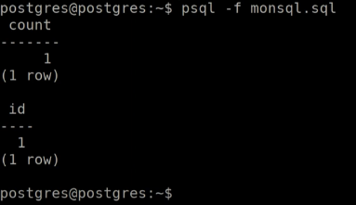

Option –html : Output en format html

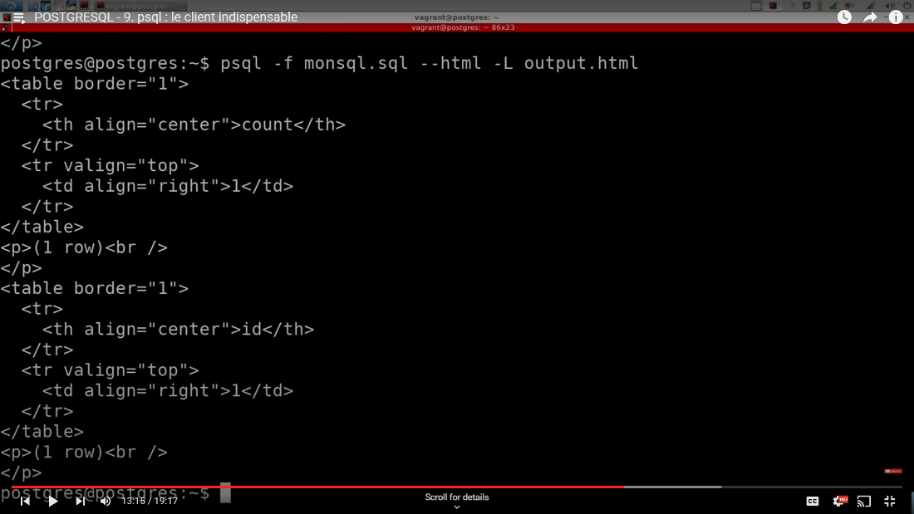

Option –t : retourne uniquement les résultats

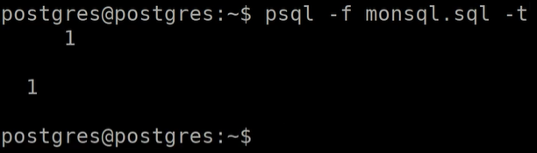

Commandes utiles une fois connecté à psql :

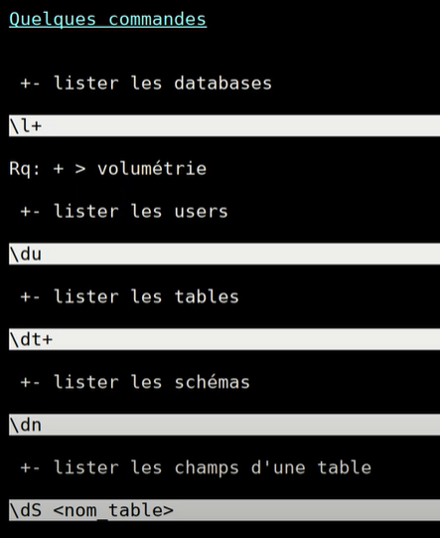

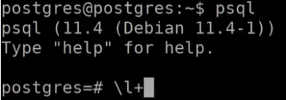

\l+ : Pour lister les dbs et certains détails:

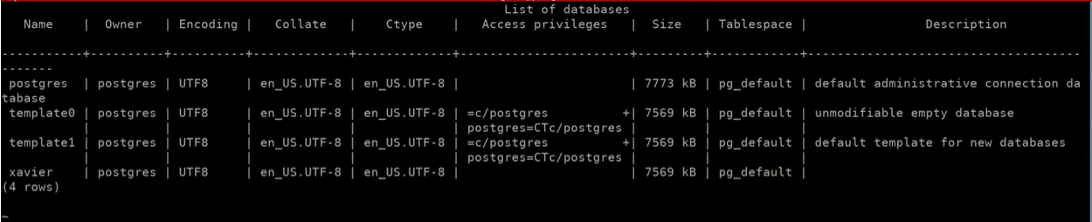

\du : Pour lister les users :

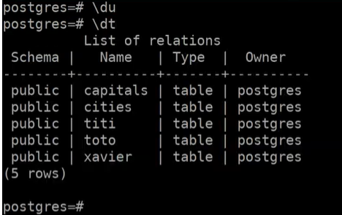

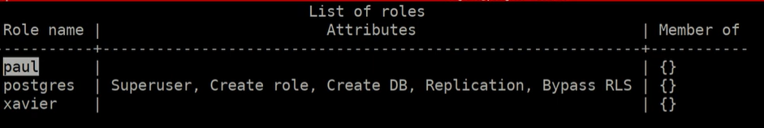

Superuser ~ DBA en oracle

Option \dt+ : Liste les tables avec les tailles et owners

